Resumen sobre “trabajando por proyectos”

La elaboración de proyectos le permite al estudiante obtener las herramientas para así poder enriquecer su aprendizaje ya que benefician a todos los estudiantes.

Un proyecto toma su tiempo. Deben ser atractivos y significativos esto quiere decir que los proyectos quiere decir que los proyectos requieren una gran cantidad de trabajo y el realizar un proyecto ayuda a los estudiantes a desarrollar varias destrezas entre ellas la autonomía.

Partes de un proyecto

* Diagnostico
* Planeación
* Ejecución
* Evaluación 🡪 producto

Con la estrategia de trabajar en proyectos la clase se centra en el alumno pues están involucrados en el aprendizaje, están motivados y encuentran que los proyectos son importantes para adquirir conocimientos para su educación de una manera atractiva.

Los estudiantes desarrollan destrezas para monitorear su aprendizaje de manera que no tienen que depender del docente.

Con los proyectos los estudiantes aprenden a través de la exploración, aplican lo que aprenden y demuestran su conocimiento.

Incluso el trabajo con proyectos fomenta las destrezas del siglo XXI, tales como el pensamiento crítico, la resolución de problemas, la toma de decisiones y la creatividad.

La evaluación es continua a lo largo del proyecto por el docente, los estudiantes y los compañeros.

Frecuentemente, el trabajo del proyecto invita a los estudiantes introducirse en la disciplina e involucra el trabajo con profesionales.

Al final de cada proyecto los estudiantes reflexionan en su aprendizaje a lo largo del trabajo con proyectos.

El aprendizaje basado en proyecto constituye un abordaje constructivista del aprendizaje. Los estudiantes trabajan en proyectos o problemas abiertos. El aprendizaje esta centrado en el estudiante con el docente como facilitador.

También el aprendizaje basado en proyectos relaciona con otras teoría y enfoques de aprendizajes, como el constructivismo, el aprendizaje por indagación y el aprendizaje basado en problema.

El constructivismo es una teoría de sobre como aprende la gente. Pues las personas construyen su propio conocimiento a través de experiencia y reflexión.

El aprendizaje por indagación es un enfoque de aprendizaje en donde los estudiantes buscan respuestas mediante la recopilación de información y datos. Basándose en lo que “necesito o quiero saber”.

El aprendizaje basado en problemas, es un enfoque de aprendizaje donde los estudiantes desarrollan soluciones a problemas complejos. Es una estrategia pedagógica para involucrar así a los estudiantes en tareas del ‘mundo real’.

El trabajar con el aprendizaje basado en proyectos ofrece muchos beneficios al estudiante; aumento de la motivación, logros académicos, mas autonomía, etc.

Las características de los proyectos se dividen en tres categorías:

1. El rol del adulto y el estudiante

Los estudiantes son el centro del proceso de aprendizaje.

1. Estructura del proyecto

El proyecto se centra en objetivos específicos de aprendizaje acorde a los estándares

1. Experiencia del aprendizaje

El proyecto consiste en relacionar las tareas y las actividades que tienen lugar en un período.

Para la planificación y diseño de proyectos hay cuatro pasos básicos

Paso 1: determinar objetivos

Al empezar un proyecto, tiene que tener el final en mente.

Paso 2: Desarrollar las preguntas orientadoras del currículo

Para que los estudiantes se centren en las ideas importantes y conceptos clave.

Paso 3: Planee la evaluación

Incorpore en sus planes de evaluación evaluaciones continuas y reflexivas centradas en el estudiante.

Paso 4: Diseñe las actividades

Tienen que satisfacer las necesidades de aprendizaje de los estudiantes, se relacionen con el mundo e incluyan tareas o proyectos significativos que incorporen el uso de la tecnología

Después del último paso regrese a verificar objetivos y las evaluaciones.

Las destrezas de aprendizaje e innovación

* Creatividad e innovación
* Pensamiento crítico y resolución de problemas
* Comunicación y colaboración

Destrezas para la vida y la profesión

* Flexibilidad y adaptabilidad
* Iniciativa y autonomía
* Destrezas sociales e interculturales
* Productividad y rendición de cuentas
* Liderazgo y responsabilidad

Objetivos de aprendizaje

Los estudiantes serán capaces de :

* Aplicar conocimiento científico relacionado con la transferencia de calor: convección, conducción y radiación
* Desarrollar un análisis razonado para la utilización de la energía solar basado en investigación
* Explicar cómo la energía solar basado en investigación
* Evaluar modelos e incorporar características dentro del propio diseño
* Utilizar con precisión instrumentos científicos cuando se llevan a cabo experimentos
* Recolectar, organizar, exponer, interpretar y extraer conclusiones de los datos experimentales
* Comparar y contrastar el uso de combustibles fósiles frente a la energía solar

Evaluación

En los proyectos, la evaluación tiene lugar para múltiples propósitos y a través de múltiples métodos e instrumentos., las destrezas del siglo XXI pueden ser evaluadas

Los cronogramas de evaluación y planes de evaluación ayudan al docente a evaluar de una forma más eficiente.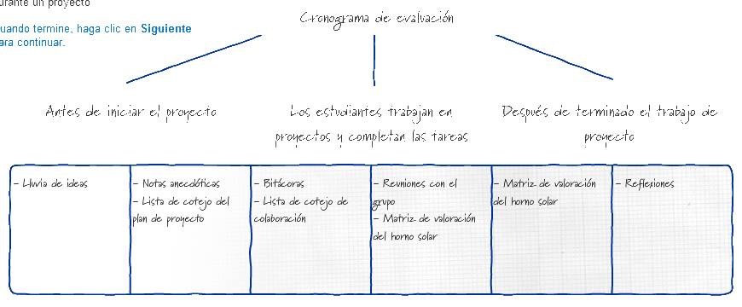

Herramientas de evaluación

* Organizadores gráficos: puede ser un mapa conceptual para anotar la lluvia de ideas de los estudiantes acerca del tema
* Observación y notas anecdóticas: Para registrar sus observaciones respecto a la colaboración, autonomía y destrezas de pensamiento crítico de los estudiantes.
* Revisar cuadernos y bitácoras de escritos, videos y fotografías: Evaluar el aprendizaje del contenido y las destrezas de pensamiento de sus estudiantes.
* Reuniones conducidas por el estudiante: reunirse con el estudiante para verificar su progreso así como para hacer y responder preguntas.